* Chỉnh lại tiêu đề 4 cùng font với 123
* Rút ngắn lại phần cài đặt, vẫn còn nhiều ảnh
* Phần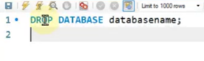 4 các câu lệnh Mysql, thay ảnh bằng ví dụ viêt tay như này:

CREATE DATABASE QL_NHANVIEN;

USE QL_NHANVIEN;

CREATE TABLE PHONGBAN (

MAPH CHAR(4) PRIMARY KEY,

TENPH VARCHAR(50),

DIADIEM VARCHAR(50)

);

Các ví dụ khác không dùng ảnh cũng tương tự, tô màu các câu truy vấn, đạt biệt

- phần so sánh bỏ bảng này:

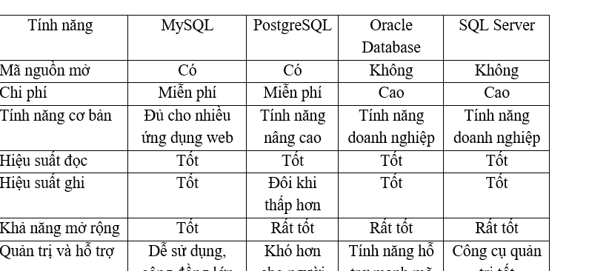

* Phần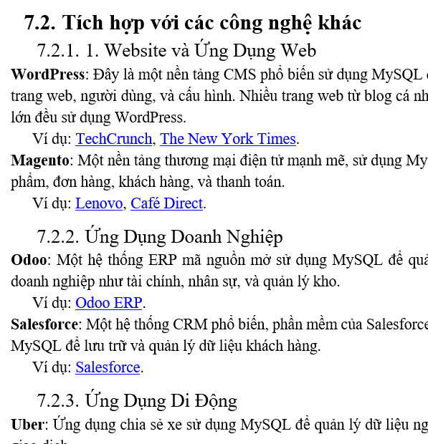 tích hợp bỏ bớt vài cái dưới sửa lại và thêm

tích hợp các công nghệ Như PHP, Phython, C#, và một số mã nguồn mở

kết nối được với các công cụ lập trình phổ biến như Visual studio, và VS code ….